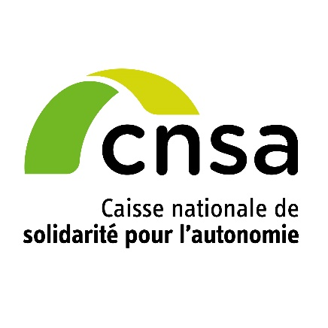

**Communiqué de presse**

Paris, le 7 mars 2024

**Rénovation des résidences autonomie : l’appel à projets 2024 est ouvert**

**L’Assurance retraite et la Caisse nationale de solidarité pour l’autonomie (CNSA) lancent à nouveau, en 2024, un appel à projets national doté de 36M€ pour financer les travaux de réhabilitation et modernisation des résidences autonomie afin d'améliorer le cadre de vie des retraités.**

Depuis 2014, l’Assurance retraite et la CNSA investissent pour la réhabilitation, la modernisation ou la mise aux normes des logements en résidences autonomie pour permettre aux personnes âgées à revenus modestes, de vieillir dans un « chez soi » adapté. Cet engagement fort et coordonné de ces deux branches de la Sécurité Sociale a déjà permis l’attribution de subventions à plus de 1 000 résidences autonomie, construites pour l’essentiel avant les années 90 et présentant un bâti dégradé et énergivore. Elles ont permis la rénovation d’environ 37 000 logements.

En 2024, l’Assurance retraite et la CNSA mobiliseront 36 millions d’euros supplémentaires grâce notamment aux crédits du Ségur de la Santé, dans le cadre du Plan national de relance et de résilience (PNRR) et de la Facilité pour la reprise et la résilience (FRR) de l’Union Européenne.

L’aide à l’investissement permettra, comme en 2023, de financer certaines prestations intellectuelles nécessaires à la réalisation de travaux complexes de restructuration, l’achat d’équipements, notamment numériques, ainsi que des projets d’aménagement ou de création de tiers lieux dans les résidences autonomie.

Les projets de réhabilitation significatifs, dont le montant de travaux est supérieur à 100 000 euros, seront privilégiés.

Entretenir le parc des résidences autonomie et permettre, à travers leur réhabilitation, de renforcer le sentiment du « chez soi » s’inscrit dans un objectif partagé de transformation de l’offre médico-sociale dédiée aux personnes âgées pour mieux répondre à leurs besoins.

Dans le prolongement des mesures annoncées par le Comité interministériel des villes du 27 octobre 2023, des moyens du programme d’investissement vers les résidences autonomie seront fléchés pour rénover et moderniser plus particulièrement les résidences situées dans des quartiers prioritaires de la politique de la ville.

Les dossiers présentés par ces établissements, sous réserve qu’ils répondent à l’ensemble des critères du cahier des charges de l’appel à projets, feront l’objet d’une attribution prioritaire de subvention.

Un cahier des charges précise les conditions d’éligibilité et les modalités d’attribution des financements. Il est consultable sur les sites de [l’Assurance retraite](https://www.lassuranceretraite.fr/portail-info/files/live/sites/pub/files/PDF/cahier_des_charges_appel_PAI_2024%20.pdf) et de [la CNSA](https://www.cnsa.fr/documentation-et-donnees-espace-presse/2024/communique-renovation-des-residences-autonomie-lappel-a-projet-est-lance).

**Cet appel à projets, lancé le 4 mars, sera clôturé le 31 mai 2024.**

**L’Assurance retraite, le service public de la retraite de la Sécurité sociale**

Premier organisme français de retraite, la Cnav gère la retraite du régime général de la Sécurité sociale et les actions de prévention en faveur du bien-vieillir et de la préservation de l’autonomie des retraités. Elle forme avec les Carsat, les CGSS et la CSSM, le réseau de [*l’Assurance retraite*](https://www.youtube.com/watch?v=P1kAaiH7ckk&feature=youtu.be). Chaque année, elle verse 150 milliards d’euros de prestations à près de 15 millions de retraités, et gère la carrière de plus de 20 millions de cotisants. Au cœur de l’innovation numérique, son offre de service se diversifie grâce aux nombreuses démarches en ligne sur [*www.lassuranceretraite.fr*](http://www.lassuranceretraite.fr) (demande de retraite en ligne, téléchargement du relevé des mensualités…) : déjà plus de 17 millions d’espaces personnels créés !

**Contacts presse**

[**presse@cnav.fr**](mailto:presse@cnav.fr)

 L’Assurance retraite

**La Caisse nationale de solidarité pour l’autonomie**

La Caisse nationale de solidarité pour l’autonomie (CNSA) gère la branche Autonomie de la Sécurité sociale. Elle soutient l’autonomie des personnes âgées et personnes handicapées en contribuant au financement des aides individuelles versées aux personnes, ainsi qu’au financement des établissements et des services qui les accompagnent, en veillant à l’égalité de traitement sur l’ensemble du territoire national.

À ce titre, elle pilote le réseau des acteurs locaux de l’autonomie (maisons départementales des personnes handicapées, conseils départementaux et agences régionales de santé) et leur propose un appui technique. Elle participe à l’information des personnes âgées, des personnes handicapées et de leurs proches aidants grâce aux sites pour-les-personnes-agees.gouv.fr et monparcourshandicap.gouv.fr. Enfin, elle contribue à la recherche, à l’innovation dans le champ du soutien à l’autonomie, et à la réflexion sur les politiques de l’autonomie. En 2024, la CNSA consacre plus de 40 milliards d’euros à l’aide à l’autonomie des personnes âgées ou handicapées. C’est le 5e budget de la Sécurité sociale : 1er financeur du soutien à l’autonomie.

**Contact presse**

logo Financé par Gouvernement, France relance et union européenne
Maxime LE MEN : 07 86 32 43 68

maxime.lemen@cnsa.fr

cid:image010.png@01D7E1F3.047E5650@CNSA_actu